**1 REQUISITOS**

O objetivo principal do Data Mart desenvolvido é apoiar a secretaria do estado de Santa Catarina a avaliar o desempenho nas disciplinas por estudantes de colégios públicos (municipais e estaduais), quando comparados à estudantes de colégios privados e federais. Para que a análise seja coerente, não serão considerados os alunos faltosos. Com isso, foram definidos os requisitos que devem ser respondidos pelo Data Mart:

1. Apresentar as redes de ensino (particular, municipal, estadual e federal) com as maiores médias por matéria
2. Definir as piores e melhores escolas por matéria
3. Analisar o desempenho das escolas por microrregião e mesorregião
4. Permitir a análise da evolução do desempenho anual das redes de ensino

**2 MODELAGEM DIMENSIONAL**

Após a definição dos requisitos, foi construída uma Modelagem Dimensional atômica com o grão definido em candidato, escola e vestibular.

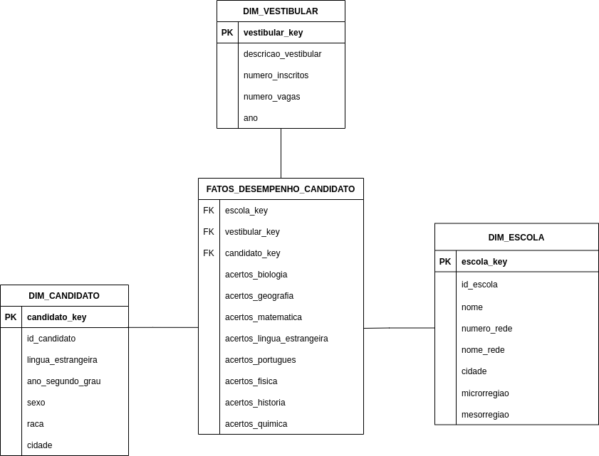

A modelagem resultante também pode ser encontrada em PNG nesta mesma pasta.

**3 CONSTRUÇÃO DE MEDIDAS E INDICADORES**

As medidas da FATOS_DESEMPENHO_CANDIDATO são as notas por disciplina do candidato. Posteriormente, no Front-end, serão realizados cálculos de média com esses valores, a fim de atender aos requisitos descritos anteriormente.